第四届全国交通运输职业教育“升拓杯”
学生无损检测技能大赛
竞赛方案

大赛名称：第四届全国交通运输职业教育
“升拓杯”学生无损检测技能大赛
主办单位：全国路桥职业教育集团
承办单位：青海交通职业技术学院
协办单位：四川升拓检测技术股份有限公司
华设设计集团股份有限公司
宁波升拓检测技术有限公司

大赛概述
为深入贯彻落实习近平总书记对职业教育工作的重要指示和“全国职业教育大会”精神，落实《国家职业教育改革实施方案》，更好地在全社会弘扬劳模精神、劳动精神、工匠精神，激励更多劳动者特别是青年一代走技能成才、技能报国之路，培养更多高技能人才和大国工匠，加快构建职业教育体系。根据全国路桥职业教育集团2021年工作安排，定于2021年9月24日-28日在青海西宁举办“第四届全国交通运输职业教育‘升拓杯’学生无损检测技能大赛”。本次大赛由全国路桥职业教育集团、全国交通运输职业教育教学指导委员会路桥工程类专业委员会主办主办，青海交通职业技术学院承办，四川升拓检测技术股份有限公司、华设设计集团股份有限公司、宁波升拓检测技术有限公司协办。此次大赛包括“理论竞赛”及“锚杆长度测定”、“混凝土结构缺陷测定（厚度、裂缝、缺陷）”和“钢筋位置及保护层厚度测定”三项实操竞赛。
本次大赛各赛项均为团体赛，以院校为单位组队参赛，不得跨校组队。为响应国家防疫号召，每所院校最多可组织2支参赛队，设1名领队，每支参赛队由2名参赛选手（设队长1名）、1-2名指导教师组成，每支参赛队只许1名指导教师现场指导。组织2支参赛队伍且有道桥专业的院校至少应有1支队伍来自道桥专业。所有参赛院校每支参赛队必须参加所有实操竞赛项目。
参赛选手须为全国中职、高职、本科院校全日制本校在籍学生，年龄、性别不限。正式报名后原则上不得更换参赛选手及指导老师，如因故无法参加比赛，需经所在院校出具书面说明，并经大赛组委会同意后方可更换。
目录
1 竞赛名称 1
2 竞赛目的 1
3 竞赛内容 1
3.1 竞赛内容选取原则 1
3.2 竞赛内容 1
3.2.1 理论竞赛 1
3.2.2 实操竞赛 3
3.3 竞赛要求 4
4 竞赛方式 4
4.1选手资格 4
4.2组队要求 5
4.3 竞赛方式 5
5 竞赛地点和日程 5
5.1 竞赛地点和时间 5
5.2 竞赛日程 5
6 竞赛规则 6
6.1 竞赛组织 6
6.2 熟悉场地 7
6.3 竞赛要求 7
7 成绩评定 8
7.1 理论竞赛 8
7.2 实操竞赛 8
7.2.1 评分标准 8
7.2.2 评分方法 9
7.3 成绩评定 10
8 技术平台 10
9奖项设定 12
9.1 奖项设置 12
9.2 奖项排名 13
10 赛项安全 13
10.1疫情防控要求 13
10.2比赛环境 14
10.3 生活条件 15
10.4 组队责任 15
10.5 应急处理 15
10.6 处罚措施 16
11 竞赛须知 16
11.1 参赛队须知 16
11.2 参赛选手须知 17
11.3 工作人员须知 18
12 大赛组织机构 19
12.1 组委会 19
12.2 大赛执行委员会 19
13 申诉与仲裁 24
14 竞赛观摩 25
15 教学资源转化建设方案 25
附件1：学生无损检测技能大赛竞赛方案公正性建议 26
附件2：保证技能大赛顺利开展的措施 28

1 竞赛名称
第四届全国交通运输职业教育“升拓杯”学生无损检测技能大赛。

2 竞赛目的
将无损检测技能竞赛作为推动交通运输职业教育教学改革的有力抓手，推进交通运输职业教育供给侧结构性改革，“以赛促教、以赛促学、以赛促建、以赛促改”形成闭环。面向供给促进教师教学与时俱进与变革创新；激发学生学习兴趣，培养科学探究的创新意识，同时促进本科和职业院校实训基础能力建设，促进面向供给侧的产教融合、校企合作的技能型人才培养模式的变革。

3 竞赛内容

3.1 竞赛内容选取原则
随着国内基础设施建设发展，国家对工程实体质量的重视，工程质量安全建设单位首要责任制、工程质量终身责任承诺等政策落实，无损检测技术作为支撑优质工程建设，安全运营重要手段，受到建设各方的重视。选择与行业发展同步、通用性强、院校有一定基础、对专业建设和人才培养模式改革有一定引领和促进作用的工程结构实体检测项目作为竞赛项目。

3.2 竞赛内容
高职组、本科组参加理论和实操竞赛，中职组只参加实操竞赛。

3.2.1 理论竞赛
（1）竞赛方式：上机考试，以百分计，占总分20%。
（2）竞赛题型：不定项选择题、判断题。
（3）竞赛范围
无损检测基本知识：无损检测主要方法、信号采集及分析相关基础知识等；
路基路面工程检测：基础知识、路基路面几何尺寸、厚度、压实度、平整度、混合料强度、路基路面强度、抗滑性能、渗水系数等；
桥隧工程检测：基础知识、无损检测基础知识、混凝土材料及结构、桥涵地基检测（浅层平板荷载试验）、基桩完整性检测（低应变、超声波）、桥梁材质状况与状态参数检测与评定（回弹法、超声回弹综合法、钻芯法、钢筋保护层厚度、钢筋锈蚀检测）、桥梁结构现场试验检测（孔道灌浆密实度、锚下有效预应力）、锚杆检测（长度、拉拔力）。
（4）参考资料
①《土木工程检测与测试》，吴佳晔主编，高等教育出版社；
②《土木工程结构检测与测试》，龙建旭主编，人民交通出版社；
③《公路桥梁预应力孔道压浆密实度冲击弹性波检测技术指南》（T/CHTS10012-2019）；
④《公路路基路面现场测试规程》（JTG3450－2019）；
⑤《混凝土结构现场检测技术标准》（GB/T 50784-2013）；
⑥《混凝土结构设计规范 》(GB50010-2010)（2015版）；
⑦《冲击弹性波无损检测仪（PE）操作手册》，四川升拓检测技术股份有限公司；
⑧《锚杆无损检测仪(BE)操作手册》，四川升拓检测技术股份有限公司；
⑨ 其他路基路面、桥隧、混凝土结构等现行试验检测规程。

3.2.2 实操竞赛
（1）混凝土结构缺陷测定（厚度、裂缝、缺陷）
每支参赛队必做项目，占总分40%。
参考规范：《冲击回波法检测混凝土缺陷技术规程》(JGJ/T 411-2017)、《水工混凝土结构缺陷检测技术规程》（SL 713—2015）。
（2）锚杆长度测定
每支参赛队必做项目，占总分20%。
参考规范：《锚杆锚固质量无损检测技术规程》JGJ/T182-2009
（3）钢筋位置与保护层厚度测定
每支参赛队必做项目，占总分20%。
参考规范：《混凝土中钢筋检测技术规程》JGJ/T152-2008
表3-1 无损检测技能大赛竞赛内容安排表
序号 | 项目名称 | 竞赛  用时 | 参赛模式 | 所占权重（%） | 备注
1 | 理论竞赛 | 60分钟 | 上机考试 | 20 | 本科及高职组每位选手均需参加。
2 | 混凝土结构缺陷测定（厚度、裂缝、缺陷） | 60分钟 | 2人一队 | 40
3 | 锚杆长度测定 | 20分钟 | 2人一队 | 20
4 | 钢筋位置与保护层厚度测定 | 20分钟 | 2人一队 | 20
（4）参考资料
1）《冲击回波法检测混凝土缺陷技术规程》(JGJ/T 411-2017)；
2）《水工混凝土结构缺陷检测技术规程》（SL 713—2015）；
3）《锚杆锚固质量无损检测技术规程》（JGJ/T182-2009）；
4）《混凝土中钢筋检测技术标准》JGJ/T152-2019；
5）《混凝土结构现场检测技术标准》（GB/T 50784-2013）；
6）《混凝土结构设计规范 》(GB50010-2010)（2015版）；
8） 《冲击弹性波无损检测仪PE操作手册》，四川升拓检测技术股份有限公司；
9）《锚杆无损检测仪BE操作手册》，四川升拓检测技术股份有限公司；
10）《钢筋位置及保护层厚度测试操作规程》，四川升拓检测技术股份有限公司；
11）《混凝土结构缺陷测试操作规程》，四川升拓检测技术股份有限公司；
12）《锚杆长度测试操作规程》，四川升拓检测技术股份有限公司。

3.3 竞赛要求
（1）理论竞赛：本科及高职组每位选手在规定时间内上机完成规定内容，提交答卷。
（2）实操竞赛，在规定时间内采用规定设备完成选定模型的测定，提交原始数据、测定结果(图/表)。
（3）每个项目达到规定的竞赛时间，立即终止竞赛。

4 竞赛方式

4.1选手资格
参赛选手应为全国中、高等职业院校及本科院校交通运输类及土木工程类等相关专业全日制本校在籍学生。大赛设置本科组、高职组、中职组参赛，正式报名后原则上不得更换参赛选手及指导老师，如因故无法参加竞赛，经所在院校出具书面说明，并经竞赛组委会同意后方可更换。

4.2组队要求
以院校为单位组队参赛，不得跨校组队。为响应国家防疫号召，每所院校最多可以组织2支参赛队，设1名领队，每支参赛队由2名选手（设队长1名）、1-2名指导教师组成，比赛现场承办院校每支参赛队仅接待1名指导教师。组织2支参赛队伍且有道桥专业的院校至少应有1支队伍来自道桥专业。所有参赛院校每支参赛队必须参加所有实操竞赛项目，并做明确分工，竞赛队号由领队抽签确定。

4.3 竞赛方式
竞赛分为理论竞赛和实操竞赛。理论竞赛采取上机考试。实操竞赛由领队抽签决定竞赛顺序、时间和竞赛模型。理论竞赛和实操竞赛，由竞赛监察仲裁委员会全程监督。参赛选手须全程携带身份证和参赛证，接受裁判委员会的随时检查。裁判委员会和监察仲裁委员会成员须全程携带裁判相关证件。

5 竞赛地点和日程

5.1 竞赛地点和时间
（1）竞赛地点：青海交通职业技术学院
（2）竞赛时间：2021年9月22日~9月26日

5.2 竞赛日程

表5-1 竞赛日程安排表
日期 | 时间 | 内容 | 参加人员 | 地点 | 备注
22日 | 全天 | 报到 | 全体成员 | 各住宿宾馆大厅
23日 | 09:00~10:00 | 开幕式 | 全体成员 | 待定
 | 10:00~12:00 | 熟悉场地 | 领队、参赛选手 | 竞赛场地 | 禁止携带仪器进场
 | 14:30~16:30 | 理论竞赛 | 参赛选手 | 待定
 |  | 赛事说明会、抽签 | 领队 | 待定
24日 | 08:00~12:00 | 正式比赛 | 裁判、参赛选手 | 竞赛场地
 | 13:00~17:30 | 正式比赛 | 裁判、参赛选手 | 竞赛场地
25日 | 08:00~12:00 | 正式比赛 | 裁判、参赛选手 | 竞赛场地
 | 13:00~17:30 | 正式比赛 | 裁判、参赛选手 | 竞赛场地
26日 | 09:00~11:00 | 闭幕式、颁奖典礼 | 全体成员 | 待定
 | 下午 | 返程 | / | /

6 竞赛规则

6.1 竞赛组织
设立竞赛组织委员会，由主办单位、承办单位和协办单位的相关领导组成，全面负责本赛项的筹备与实施等组织工作，选荐赛项裁判与监察仲裁人员等。
成立竞赛裁判委员会、竞赛监察仲裁委员会，根据《第四届全国交通运输职业教育“升拓杯”学生无损检测技能大赛裁判和监察仲裁工作管理办法》，负责本赛项的具体实施工作。竞赛裁判委员会负责赛前检查及赛场鉴定、现场执裁和评审比赛结果等工作；竞赛监察仲裁委员会负责受理各参赛队的书面申诉，对受理的申诉进行深入调查，做出客观、公正的集体仲裁，并对竞赛现场进行全程监督。
竞赛设立裁判委员会，其中总裁判长1名，分项裁判长3名，裁判员若干。其中总裁判长由具有相应专业技术领域正高级职称，分项裁判长及现场裁判员应具有相应专业技术领域副高级以上职称或具有交通运输部公路水运工程试验检测师资格。
实行竞赛执裁回避制度：评委中与参赛选手存在直系血亲关系、三代以内旁系血亲关系或师生关系以及其他可能影响公正裁判的关系人员，必须回避。

6.2 熟悉场地
按照竞赛日程安排，在规定时间段内熟悉竞赛场地。

6.3 竞赛要求
（1）参赛选手应严格遵守赛场纪律，服从指挥，仪表端庄整洁，自觉遵守赛场纪律，服从赛项组委会的指挥和安排，爱护大赛场地的设备和器材。选手必须佩带参赛证提前30分钟进入大赛场地，比赛场地通过抽签决定，对号入座。
（2）参赛队在赛前10分钟领取比赛任务单并进入比赛工位，比赛正式开始后方可进行相关操作。
（3）现场裁判核对参赛选手资格，宣读《大赛规则》和《选手须知》。
（4）比赛过程中，选手须严格遵守操作规程，确保人身及设备安全，并接受裁判员的监督和指示，如遇问题须举手向裁判人员提问。若因选手原因造成设备故障或损坏而无法继续比赛的，裁判长有权决定终止该队比赛；若非因选手个人原因造成设备故障的，必须经现场裁判确认予以解决；故障中断时间不计时。
（5）参赛选手在比赛过程中不得擅自离开赛场，如有特殊情况，须经现场裁判同意后作特殊处理。
（6）当听到比赛结束命令时，参赛选手应立即停止所有操作，不得以任何理由拖延比赛时间。比赛结束（或提前完成）后，参赛队要确认已成功提交竞赛要求的配置文件和文档，并在相关文件上签字确认后离场。
（7）竞赛所需的硬件、软件和辅助工具统一提供，参赛队不得使用自带的任何有存储功能的设备，如硬盘、光盘、U盘、手机、手环等。离开赛场时，不得将与比赛有关的物品带离现场。

7 成绩评定
理论竞赛和实操竞赛项目均采取百分制计分。参加竞赛的高职和本科选手，理论竞赛成绩和实操竞赛成绩分别占综合成绩的20%和80%，满分100分。中职选手只计实操竞赛成绩，满分80分。

7.1 理论竞赛
理论竞赛成绩根据答题情况进行评分，理论竞赛成绩总分为100分，机考提交答案以后自动生成成绩，保留一位小数。出现未携带身份证、参赛证，或携带教材、通讯工具等参考资料进入考场，或偷窥别人答卷，或与别人交头接耳等情况，取消竞赛资格。

7.2 实操竞赛

7.2.1 评分标准
竞赛用时占10分，参赛风貌2分，操作及成果质量占88分。
（1）竞赛用时成绩评分
根据现场裁判计时，由裁判委员会组织按评分办法计算评定。
- 参赛风貌评分
根据现场参赛选手衣着、操作规范性、进退场秩序由裁判打分。
（3）竞赛成果质量评分标准
操作及成果质量由现场裁判根据评分办法评定。出现表7-1中情况给予取消竞赛资格及扣分处罚。
表7-1 竞赛成果质量评分标准
评测内容 | 评分标准 | 扣分值 | 备注
将教材及非赛会配发的竞赛用具带入竞赛场地 | 取消竞赛资格
违规使用电话等通讯设备 | 取消竞赛资格
故意干扰其他队操作 | 不听裁判劝阻，取消竞赛资格
仪器设备损坏或者甩落地 | 取消竞赛资格
选手不按规则要求轮换竞赛工作 | 轮换错误1次扣10分
未将全部仪器设备按要求整理归还至领用处 | 经裁判提醒不按要求完成，扣10分
竞赛过程中，指导教师进入竞赛场地或在场外进行指导 | 违规1次扣10分。
选手在竞赛过程中擅自离开赛场 | 取消竞赛资格
伪造数据 | 取消竞赛资格
将现场记录表格带离竞赛场地 | 成绩无效，取消竞赛资格
其他扣分事项 | 由裁判、裁判长裁定
合计扣分
注：该部分合计扣分直接在总成绩中扣除。

7.2.2 评分方法
竞赛成绩主要从参赛队的检测准备、检测过程、检测记录、数据处理、检测结果、设备整理、竞赛用时、参赛风貌等方面进行计算。成绩采用百分制，其中检测质量85分，按评分标准计算；竞赛用时10分，按队竞赛用时计算；参赛风貌5分，按各队现场表现打分。
每队的综合成绩由各分项成绩按权重合成。综合成绩完全相同时，按权重高的分项合成成绩高低排名；分项成绩相同，按成果质量成绩合成分高低排名；如果质量成绩相同，按报告清晰、整洁度排名。
在规定时间内完成竞赛，且成果符合要求者按竞赛评分成绩确定名次。对于竞赛过程中伪造数据者，取消该队全部竞赛资格。并报请第四届全国交通运输职业教育“升拓杯”学生无损检测技能大赛竞赛组委会通报批评。

7.3 成绩评定
成绩评定由裁判委员会根据竞赛评分标准做出评价，评分方法采用过程评分和结果评分相结合的方式。
（1）裁判委员会设总裁判长1名，单项裁判长3名。竞赛过程中，每个竞赛工位配1名现场裁判，根据《第四届全国交通运输职业教育“升拓杯”学生无损检测技能大赛竞赛裁判和监察仲裁工作管理办法》全程执裁。
（2）竞赛的成绩由现场裁判根据各队的竞赛表现，依据竞赛评分标准评定，由单项裁判长审核确定。
（3）各队所有赛项总成绩由总裁判长汇总、审核。
（4）成绩产生、审核和公布由裁判组和仲裁组按照竞赛制度《成绩管理办法》执行。
（5）各项总成绩汇总后，由总裁判长审核后报赛项组委会审定，张榜公布，公布后1小时内提出申诉，仲裁长负责接受投诉，总裁判长、分项裁判长负责接受咨询。

8 技术平台
竞赛时使用的所有仪器及附件均由组委会统一提供。设备包括：
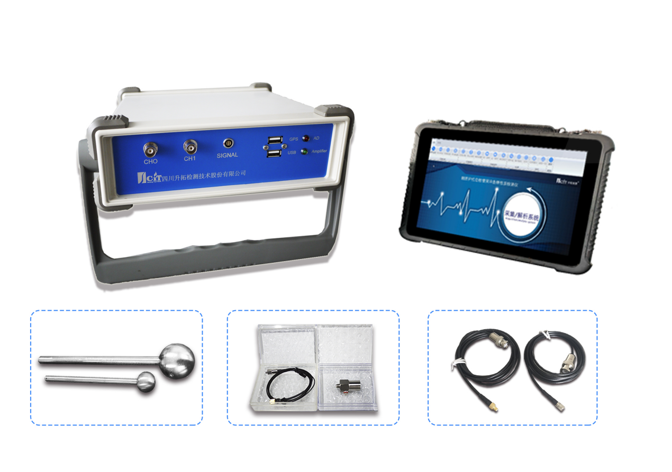
图8-1 冲击弹性波无损检测仪PE
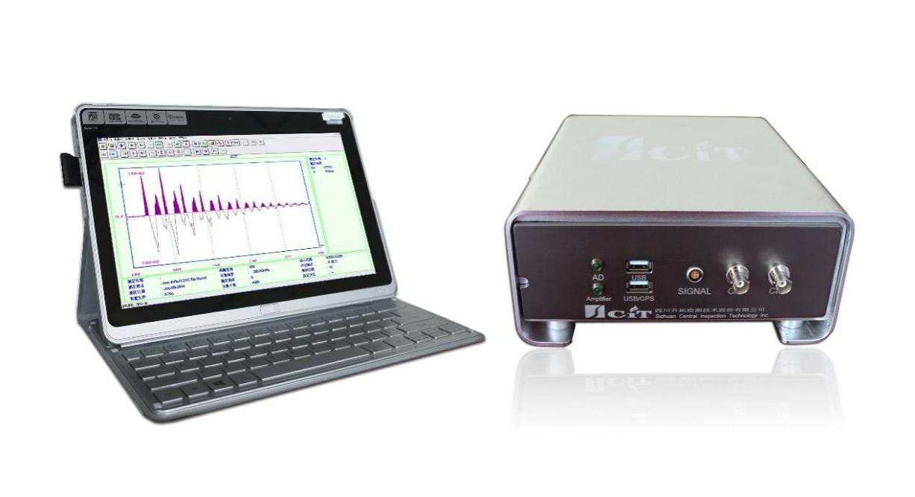
图8-2 锚杆无损检测仪BE
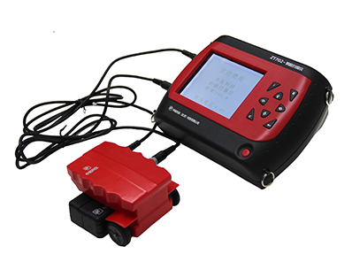
图8-3 钢筋扫描仪DE

9奖项设定

9.1 奖项设置
（1）单项奖
单项奖设置理论竞赛奖和实操竞赛奖（混凝土结构缺陷测定、锚杆长度测定、钢筋位置及保护层厚度测定各设实操竞赛单项奖），分别设一等奖5%、二等奖15%、三等奖20%，颁发奖励证书。
（2）团体奖
竞赛设置团体奖，分别设一等奖5%、二等奖15%、三等奖20%，颁发奖杯及荣誉证书。
（3）优秀教师奖
获得团体一等奖的团队指导老师，授予“优秀指导教师奖”，并颁发证书；单项奖、团体奖获奖证书包含获奖赛队全部指导教师。
（4）说明
全国路桥职业教育集团由全国交通运输职业教育教学指导委员会2017年12月批准成立（交通行指委〔2017〕25 号），本次大赛成绩公示文件、获奖证书盖“全国交通运输职业教育教学指导委员会”、“全国路桥职业教育集团”公章。

9.2 奖项排名
（1）单项奖
①理论竞赛：按照各选手的成绩由高到低进行排名。
②混凝土结构缺陷测定、锚杆长度、钢筋位置与保护层厚度测定：按照各队成绩由高到低进行排名。证书排名顺序由各参赛队领队确认。
（2）团体奖
根据各队参赛选手各分项（平均）成绩乘以项目权重的总分，由高到低进行排名。
本科及高职组团体总分=2名选手理论平均成绩×20%+混凝土结构缺陷测定成绩×40%+锚杆长度测定成绩×20%+钢筋位置与保护层厚度测定成绩×20%
中职组团体总分=混凝土结构缺陷测定成绩×40%+锚杆长度测定成绩×20%+钢筋位置与保护层厚度测定成绩×20%

10 赛项安全
赛事安全是技能竞赛一切工作顺利开展的先决条件，是赛事筹备和运行工作必须考虑的核心问题。赛项执委会采取切实有效措施保证大赛期间参赛选手、指导教师、裁判员、工作人员及观众的人身安全。

10.1疫情防控要求
（1）各参赛院校要严格贯彻落实《关于做好2021年春季学期教育教学和疫情防控工作的通知》和疫情防控常态化的有关要求，统筹做好参赛各项准备工作
（2）疫情防控政策具体实施将执行“2021年全国职业院校技能大赛”、青海省、西宁市等相关规定，主办单位将提前14天发布具体通知。

10.2比赛环境
（1）组委会须在赛前组织专人对比赛现场、住宿场所和交通保障进行考察，并对安全工作提出明确要求。赛场的布置，赛场内的器材、设备，应符合国家有关安全规定。赛前应进行赛场仿真模拟测试，以发现可能出现的问题。承办单位赛前须按照执委会要求排除安全隐患。
（2）赛场周围要设立警戒线，要求所有参赛人员必须凭执委会印发的有效证件进入场地，防止无关人员进入发生意外事件。比赛现场内应参照相关职业岗位的要求为选手提供必要的劳动保护。在具有危险性的操作环节，裁判员要严防选手出现错误操作。
（3）承办单位应提供保证应急预案实施的条件。对于比赛内容涉及人身安全情况的赛项，必须明确制度和预案，并配备急救人员与设施。
（4）严格控制与参赛无关的易燃易爆以及各类危险品进入比赛场地，不许随便携带书包进入赛场。
（5）配备先进的仪器，防止有人利用电磁波干扰比赛秩序。大赛现场需对赛场进行网络安全控制，以免场内外信息交互，充分体现大赛的严肃、公平和公正性。
（6）组委会须会同承办单位制定开放赛场和体验区的人员疏导方案。赛场环境中存在人员密集、车流人流交错的区域，除了设置齐全的指示标志外，须增加引导人员，并开辟备用通道。
（7）大赛期间，承办单位须在赛场管理的关键岗位，增加力量，建立安全管理日志。

10.3 生活条件
（1）比赛期间，食宿由承办单位联系好。
（2）比赛期间安排的住宿地应具有宾馆/住宿经营许可资质。以学校宿舍作为住宿地的，大赛期间的住宿、卫生、饮食安全等由组委会和提供宿舍的学校共同负责。
（3）各赛项的安全管理，除了可以采取必要的安全隔离措施外，应严格遵守国家相关法律法规，保护个人隐私和人身自由。

10.4 组队责任
（1）各学校组织代表队时，须安排为参赛选手购买大赛期间的人身意外伤害保险。
（2）各学校代表队组成后，须制定相关管理制度，并对所有选手、指导教师进行安全教育。
（3）各参赛队伍须加强对参与比赛人员的安全管理，实现与赛场安全管理的对接。

10.5 应急处理
比赛期间发生意外事故，发现者应第一时间报告赛项组委会，同时采取措施避免事态扩大。赛项组委会应立即启动预案予以解决。赛项出现重大安全问题可以停赛，是否停赛由组委会决定。

10.6 处罚措施
（1）因参赛队伍原因造成重大安全事故的，取消其获奖资格并追究其责任。
（2）参赛队伍有安全事故隐患，经赛场工作人员提示、警告无效的，取消其继续比赛的资格。
（3）赛事工作人员违规的，按照相应的制度追究责任。情节恶劣并造成安全事故的，由司法机关追究其相应法律责任。

11 竞赛须知

11.1 参赛队须知
（1）各参赛代表队要发扬良好道德风尚，听从指挥，服从裁判，不弄虚作假。如发现弄虚作假者，取消参赛资格，名次无效。
（2）各代表队领队要坚决执行竞赛的各项规定，加强对参赛人员的管理，做好赛前准备工作，督促选手带好证件等竞赛相关材料，除指定参赛证件外，任何无关东西不能带入比赛场地。
（3）参赛队员统一着装，但着装上不得印有本校名称或带有本校明显标志，须符合竞赛要求。
（4）竞赛过程中，除参加当场次竞赛的选手、执行裁判员、现场工作人员和经批准的人员外，领队、总教练、指导教师及其他人员一律不得进入竞赛现场。
（5）参赛代表队若对竞赛过程有异议，在规定的时间内由领队向赛项仲裁工作组提出书面报告。
（6）对申诉的仲裁结果，领队要带头服从和执行，并做好选手工作。参赛选手不得因申诉或处理意见不服而停止竞赛，否则以弃权处理。
（7）参赛队领队应对本队参赛队员和指导教师的参赛期间安全负责，参赛学校须为参赛选手和指导教师购买意外保险。

11.2 参赛选手须知
（1）参赛选手应按有关要求如实填报个人信息，否则取消竞赛资格。
（2）参赛选手凭统一印制的参赛证参加竞赛。
（3）参赛选手应认真学习领会本次竞赛相关文件，自觉遵守大赛纪律，服从指挥，听从安排，文明参赛。
（4）参加选手请勿携带与竞赛无关的电子设备、通讯设备及其他资料与用品进入赛场。
（5）参赛选手应按照规定时间抵达赛场，凭参赛证、学生证复印件和身份证复印件检录，按要求入场，不得迟到早退，遵守比赛纪律，以整齐的仪容仪表和良好的精神风貌参加比赛。
（6）参赛选手应增强角色意识，科学合理分工与合作。
（7）参赛选手应按有关要求在指定位置就位，在比赛开始前10分钟，确认竞赛内容和现场设备等无误后在裁判长宣布比赛开始后参与竞赛，如果违规先行操作，经裁判提示注意后仍无效，将酌情扣分，情节严重的经裁判长批准后将立即取消其参赛资格，由此引发的后续问题参赛队全部承担。
（8）参赛选手必须在指定区域，按规范要求操作竞赛设备，严格遵守比赛纪律。如果违反，经裁判提示注意后仍无效，将酌情扣分，情节严重的终止其比赛。一旦出现较严重的安全事故，经裁判长批准后将立即取消其参赛资格。
（9）在竞赛过程中，确因设备故障，致使操作无法继续的，经赛项裁判长确认，予以启用备用设备，由此耽误的比赛时间将予以补时。经现场技术人员、裁判和裁判长确认，如因个人操作导致设备系统故障，不予以补时处理。
（10）竞赛时间终了，选手应全体起立，关闭设备，结束操作。将资料和工具整齐摆放在操作平台上，经与裁判签字确认，工作人员清点后可离开赛场，离开赛场时不得带走任何资料。
（11）在竞赛期间，未经组委会批准，参赛选手不得接受其他单位和个人进行的与竞赛内容相关的采访。参赛选手不得将竞赛的相关信息私自公布。

11.3 工作人员须知
（1）树立服务观念，一切为选手着想，以高度负责的精神、严肃认真的态度和严谨细致的作风，在赛项组委会的领导下，按照各自职责分工和要求认真做好岗位工作。
（2）所有工作人员必须佩带证件，忠于职守，秉公办理，保守秘密。
（3）注意文明礼貌，保持良好形象，熟悉赛项指南。
（4）自觉遵守赛项纪律和规则，服从调配和分工，确保竞赛工作的顺利进行。
（5）提前30分钟到达赛场，严守工作岗位，不迟到，不早退，不无故离岗，特殊情况需向工作组组长请假。
（6）熟悉竞赛规程，严格按照工作程序和有关规定办事，遇突发事件，按照应急预案，组织指挥人员疏散，确保人员安全。
（7）工作人员在竞赛中若有舞弊行为，立即撤销其工作资格，并严肃处理。
（8）保持通讯畅通，服从统一领导，严格遵守竞赛纪律，加强协作配合，提高工作效率。

12 大赛组织机构

12.1 组委会
大赛组委员会对大赛各项工作进行全面领导，整体组织协调。
组委会主任： 张亚军 王志宏 屠群峰
组委会副主任：王进思 王彤 陈方烨 蒋永林 张毅 季永青张国栋 刘志 刘治新 李绪梅 夏连学 邓子胜 王海春 黄平 王荣 孙恒 高连生 吴佳晔
组委会秘书长：欧阳伟 张风亭 刘秀娟
组委会秘书处：张美娜 王强
组委会委员：张冬冬（教务）王刚（财务） 刘博学（纪委） 王哲（宣传） 熊鹏飞（校办） 谷世业（后勤） 马文斌（学生处） 戴子淳（保卫）

12.2 大赛执行委员会
大赛执行委员会由大赛承办院校青海交通职业技术学院组成。
大赛执行委员会（以下简称：执委会）的主要职责是：落实组委员会全面工作，负责整个大赛的运行；全面组织、统筹协调各工作组及各部门工作；负责督查各工作组的实施方案制订及落实情况；负责起草相关竞赛文件；负责制定大赛流程、日程安排、服务指南和竞赛秩序册等文件；负责协调开幕式、闭幕式会场布置，拟定开幕式、闭幕式程序；负责联络赞助事宜；负责邀请各级领导参会和安排大赛食宿车辆等事项。
执委会下设赛务组、会务组、宣传组、志愿者服务组、设备场地保障组、后勤保障组等六个工作组，具体如下：
（1）赛务组
责任部门：交通土木工程学院
配合部门：教务处
具体负责人：王强、莫延英
职 责：负责邀请裁判和仲裁，赛事安排，赛事现场组织，准备好大赛相关的各种文件；组织选配好各项赛务工作人员。
赛务组下设3个竞赛项目组（锚杆长度测定、混凝土结构缺陷测定（厚度、裂缝、缺陷）、钢筋位置及保护层厚度测定），各项目组组长由项目负责人担任，成员由项目所在院校骨干教师、企业代表组成。各项目组组长负责制订本项目竞赛方案（含竞赛试题、竞赛现场点位设置、赛事流程、时间安排、各工作节点的责任人等细节安排表）并组织实施。
锚杆长度测定测定赛项组长：包坤业
混凝土结构缺陷测定（厚度、裂缝、缺陷）赛项组组长：韩嘉庆
钢筋位置及保护层厚度测定组组长：何睿华
各组组长负责起草拟定大赛各赛项实施细则，并对大赛各赛项进行培训（培训会）、细则解释（赛项说明会）等。
比赛期间工作
1）9月15日18:00前，制定大赛秩序册（含竞赛指南、竞赛安排、裁判需知、领队需知、参赛队员需知等）并按参赛队数量印刷完成交会务组。
2）9月18日18:00前，完成赛场布置并封闭赛场。
3）9月23日9:00开幕式，之后带领参赛选手查看比赛现场，14:30抽签、讲解竞赛细则(赛项说明会)。
4）9月24日至9月25日赛场组织与协调。
5）闭幕式前提供获奖名单交并协助会务组打印获奖证书。
6）起草获奖文件。
（2）会务组
责任部门：后勤部、院办
具体负责人：谷世业、杨艳菲
职责：负责比赛期间的交通（包括各参赛院校的接、送站，从酒店到学校往返交通等）、住宿安排、会议室安排、就餐安排；负责落实竞赛期间的各项资金运作。制订会务组织实施工作方案（含工作流程、时间安排、各环节的责任人等细节安排表）。负责参赛队报名、报到和综合服务，QQ群信息沟通。
比赛期间工作：
1）9月16日12:00前，落实最终住宿人员信息。
2）9月16日18:00前，制作并汇总所有大赛参赛资料、证件，并于9月22日在报到现场组织发放。
3）9月22日9:00--20:00，组织报到现场签到（准备所有报到资料）。
4）制作裁判、仲裁聘书。
5）负责开幕式、闭幕式流程及会场组织工作、引导礼仪。
6）颁奖典礼证书、奖品制作，颁奖礼仪。
7）负责与大赛参赛服装赞助协调。
（3）宣传组
责任部门：宣传部
配合部门：交通土木工程学院
具体负责人：王哲
职 责：负责校内外赛事宣传，营造大赛氛围；负责撰写开幕式、闭幕式领导发言稿，起草获奖文件，会场、音响布置和调试；负责学院宣传册、获奖证书、奖杯、奖牌、各种标牌、参赛证、工作证的制作；负责竞赛现场宣传布置，宣传报道、摄像和录像等工作，协助大赛整体平面和会场布置。制订宣传工作实施方案（含工作任务、时间安排、责任人、时间等细节工作安排表）。
（4）志愿者服务组
责任部门：学工部
配合部门：交通土木工程学院
具体负责人：雷发云、马文斌
职 责：负责选拔和培训志愿者（志愿者及礼仪服装基本统一）；负责学生文明礼仪教育；负责竞赛期间志愿者组织与管理，比赛场地、休息场所引导，彩旗与引导指示牌布置；负责颁奖礼仪安排；负责全程对各参赛院校各项活动进行导引；负责制订服务组工作实施方案（包括工作内容、服务流程、事项等等）。
（5）设备场地保障组
责任部门：交通土木工程学院
配合部门：后勤部
具体负责人：王强
职 责：落实大赛所需设施、设备（包含计算机）和场所；负责联络仪器设备赞助事宜；负责竞赛期间竞赛场地整治及用水用电保障；制订设备场地保障工作实施方案（含工作流程、时间安排、各工作节点的责任人等细节安排表）。9月16日18:00前准备好设备附件等；9月24日至9月25日比赛华设备故障的临时处理。
（6）后勤保障组
责任部门：后勤部、院办、保卫处
具体负责人：谷世业、杨艳菲、戴子淳
职 责：负责竞赛期间校园环境布置及公共场所保洁、车辆通行、车辆停放管理、医疗救护及其它安全工作；负责落实竞赛期间餐饮服务工作；负责竞赛的各种安全保卫工作；负责制订竞赛的安全防范与应急预案。
比赛期间工作：
1）9月22日18:00前，赛场比赛区50套比赛双人桌椅布置，观摩区100张休息椅子布置。
2）9月24日至9月25日，比赛现场，参赛队员饮用水供应（瓶装，10000瓶）；观摩区，桶装饮用水供应（6个饮水机+桶装水+纸杯）。
3）9月24日至9月25日卫生站派救护车、医生到现场。
4）9月22日至9月26日全天保障校门、道路交通畅通安全，停车场指挥。
5）9月24日至9月25日比赛期间，凭证入场审查。
6）9月18日，在校园网上发布比赛区域的交通管制和教学楼管制通告；在校门口、相关教学楼门前张贴比赛区域的交通管制和教学楼管制通告。
7）比赛现场的警戒线设置。
8）安排保安守护比赛场地桌椅等公共财产。

13 申诉与仲裁
（1）竞赛过程中，参赛选手如有异议，应通过本参赛队领队以书面方式向仲裁组提出意见，但不得影响竞赛正常进行。仲裁组依据本次竞赛仲裁办法进行仲裁。
（2）参赛队对有失公正的评判、奖励，以及对工作人员的违规行为等，均可提出申诉。
（3）申诉应在竞赛结束后1小时内提出，超过时效将不予受理。申诉时，应按照规定的程序由参赛队领队向仲裁组递交书面申诉报告。报告应对申诉事件的现象、发生的时间、涉及到的人员、申诉依据与理由等进行充分、实事求是的叙述。事实依据不充分、仅凭主观臆断的申诉将不予受理。申诉报告须有申诉的参赛选手、领队签名。
（4）仲裁组收到申诉报告后，应根据申诉事由进行审查，2小时内做出受理或者不予受理的决定。
（5）仲裁组根据收集并经核对的证据、证词，按照合法的程序组织召开听证会进行听证和仲裁。并及时反馈复议结果，并以书面形式告知申诉方。
（6）申诉人不得无故拒不接受处理结果，不允许采取过激行为刁难、攻击工作人员，否则视为放弃申诉。
（7）申诉方对复议结果仍有异议，可由领队向全国路桥职业教育集团提出申诉，此仲裁结果为最终结果。

14 竞赛观摩
观摩人员应严格遵守赛场纪律，在指定的警戒线外观摩，不得影响技能操作竞赛，不得指导、指挥（含遥控）场内选手或答疑。

15 教学资源转化建设方案
（1）竞赛前由企业牵头和负责申办本次赛项的单位及专家等组建教学成果建设团队（专业教师、行业专家、企业工程师），负责收集竞赛信息（文本、资料、图片、录像等）。
（2）结合竞赛内容，进一步做好先进仪器设备和检测技术的推广，同时做好培训工作。
（3）结合竞赛情况进一步做好赛前培训课件的开发和教学资源的推广、共享。

附件1：学生无损检测技能大赛竞赛方案公正性建议
学生无损检测技能大赛竞赛方案公正性建议
1 竞赛方案广泛征集
初步拟定的方案讨论稿，在行指委内，邀请在无损检测教学、实践方面有一定基础的院校和交通行业公路工程综合甲级资质检测企业的试验检测专家进行意见征集，完善方案，使方案具有普遍性和适用性。
2 实行执裁回避制度
实行赛事执裁回避制度：理论竞赛和实操竞赛评委中与参赛选手存在关联关系及其他可能影响公正裁判的关系人员，必须回避。
3 裁判委员会
竞赛设立裁判委员会，其中总裁判长1名，各分项裁判长3名，裁判员若干。其中总裁判长应具有相应专业技术领域正高级职称，实操分项裁判长及现场裁判员应具有相应专业技术领域副高级及以上职称或交通运输部公路水运工程试验检测师资格。
4 随机抽取竞赛标准模型
按照竞赛项目内容要求，设计标准模型，方案需经过专家组评审，对模型进行编号，现场抽取标准模型进行竞赛。模型包括（1）锚杆长度模型、（2）混凝土结构缺陷模型、（3）钢筋位置及保护层厚度模型。由领队现场抽签决定竞赛顺序、竞赛时间和竞赛模型。

5 公众监督
邀请媒体、公众参与，通过媒体报道扩大竞赛的公开范围、最大限度地实现竞赛观摩者和其他大众的知情权与监督权。通过媒体报道，可以增强竞赛的公开性、透明性，通过社会舆论监督发挥一定的约束强力，促进竞赛成绩判定的公正性，制约、监督仲裁权利的正当行使。

附件2：保证技能大赛顺利开展的措施
保证技能大赛顺利开展的措施
1 选择通用性强，院校有一定基础，符合行业发展要求的实体工程质量检测项目（钢筋位置与保护层厚度、混凝土结构缺陷、锚杆长度）。
2 竞赛方案征集参赛院校、甲级资质企业的意见，进行完善。
3 为参赛院校提供标准无差异的设备和服务，院校可以租用（租赁费用仅收取设备折旧成本）或者申请免费使用。
4 按照组委会要求，组织参赛院校进行集中培训和集中技术指导。
5 按照组委会确定的竞赛方案，预制多组竞赛用标准试件，供竞赛现场随机抽取。
6 按照竞赛组委会要求的数量提供标准的竞赛设备，现场配备技术人员和备用设备 ，应对突发事件。

